18C Mere srednje vrednosti in mere razpršenosti
Reši naloge
- Dijaki prvega letnika neke šole so za kosilo izbirali med mesnim, vegetarijanskim in ribjim menijem. 54 dijakov je izbralo mesni meni, 13 vegetarijanki meni in 13 ribji meni. Kaj je v tem primeru modus?

- Dijaki 1.a so pisali test. Dosegli so sledeče ocene: 3, 5, 2, 2, 2, 1, 4, 3, 5, 3, 3, 2, 4, 1, 3, 4, 3, 2 ,1, 2, 4, 3, 1, 2, 4. Podatki so urejeni v spodnji tabeli.
Ocena | Absolutna frekvenca
1 | 4
2 | 7
3 | 7
4 | 5
5 | 2

- Izračunaj aritmetično sredino in mediano.
- Kaj je v tem primeru modus?
- Izračunaj varianco in standardni odklon.
- Izračunaj prvi in tretji kvartil ter medčetrtinski razmik.

- V medicinski raziskavi so ugotavljali prehranjenost dijakov v dijaškem domu. Stehtali so vseh osemdeset dijakov. Mase dijakov (v kg) so zbrane v spodnji tabeli. Mase so že urejene po velikosti.
59,6 | 60,0 | 60,6 | 61,3 | 62,9 | 63,0 | 63,1 | 63,2
63,5 | 63,5 | 63,6 | 64,0 | 64,0 | 64,3 | 64,5 | 64,5
64,8 | 65,0 | 65,3 | 65,6 | 65,6 | 65,7 | 65,8 | 65,9
66,0 | 66,0 | 66,0 | 66,4 | 66,5 | 66,5 | 66,7 | 66,8
66,9 | 67,0 | 67,0 | 67,0 | 67,1 | 67,2 | 67,4 | 67,5
67,5 | 67,6 | 67,6 | 67,7 | 67,7 | 67,8 | 67,9 | 68,0
68,0 | 68,0 | 68,2 | 68,4 | 68,6 | 68,6 | 68,8 | 68,9
68,9 | 69,0 | 69,0 | 69,1 | 69,2 | 69,2 | 69,3 | 69,4
69,5 | 69,5 | 69,5 | 69,5 | 69,7 | 69,9 | 70,0 | 70,1
70,3 | 71,4 | 71,5 | 72,2 | 73,0 | 73,8 | 74,0 | 74,3

- Izračunaj aritmetično sredino in standardni odklon mas dijakov.

- V spodnji tabeli so mase dijakov grupirane v 5 enako širokih razredov. Pri grupiranju se del informacij izgubi. Izračunaj aritmetično sredino in standardni odklon grupiranih mas dijakov.
Masa v kg | Sredina razreda | Absolutna frekvenca
[59,5 , 62,5) | 61 | 4
[62,5 , 65,5) | 64 | 15
[65,5 , 68,5) | 67 | 33
[68,5 , 71,5) | 70 | 22
[71,5 , 74,5) | 73 | 6

- Primerjaj aritmetično sredino in standardni odklon originalnih (ne grupiranih) in grupiranih podatkov. Komentiraj razliko.

- Za vsakega od sledečih naborov podatkov izračunaj mediano, variacijski in medčetrtinski razmik ter nariši škatlo z brki.

- 11, 15, 22, 23, 25, 44, 46, 51, 60
- 11, 15, 22, 23, 25, 26, 44, 46, 51, 60
- 11, 15, 22, 23, 24, 25, 26, 44, 46, 51, 60
- 11, 15, 22, 23, 24, 25, 26, 44, 46, 51, 60, 65

- Na fakulteti so študenti pisali štiri različne izpite. Rezultati vsakega od izpitov so grafično predstavljeni s stolpčnim diagramom. Za rezultate vsakega od izpitov najdi pripadajoč stolpčni diagram.

- IZPIT  To je bil take vrste izpit, pri katerem so študenti ali znali skoraj vse ali pa sploh niso znali začeti. | - IZPIT  Pri tem izpitu je večino študentov doseglo podobni rezultat. Rezultati bolj sposobnih in manj sposobnih študentov so se malo razlikovali. | - IZPIT  Ta izpit sta pisali dve skupini študentov. V prvi skupini so bili študenti, ki so snov študirali že dve leti, v drugi pa študenti, ki so se s snovjo prvič srečali. | - IZPIT  Ta izpit je bil prezahteven za večino študentov.

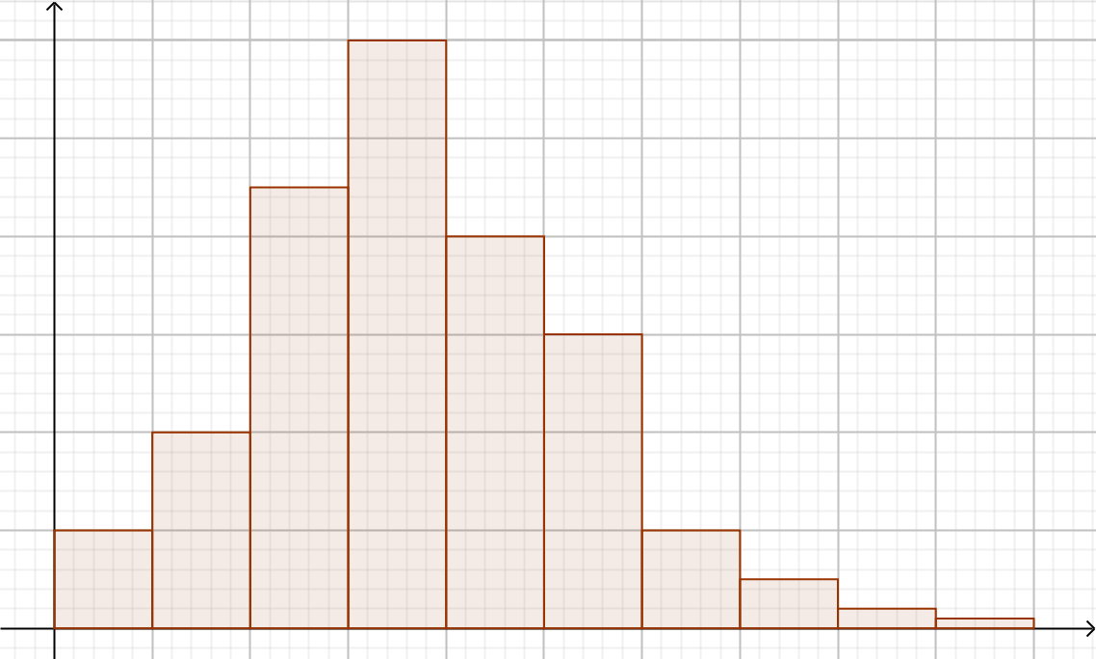 | b)  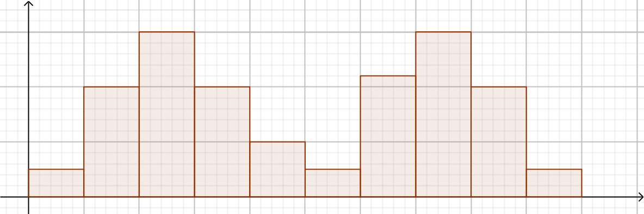 | c)  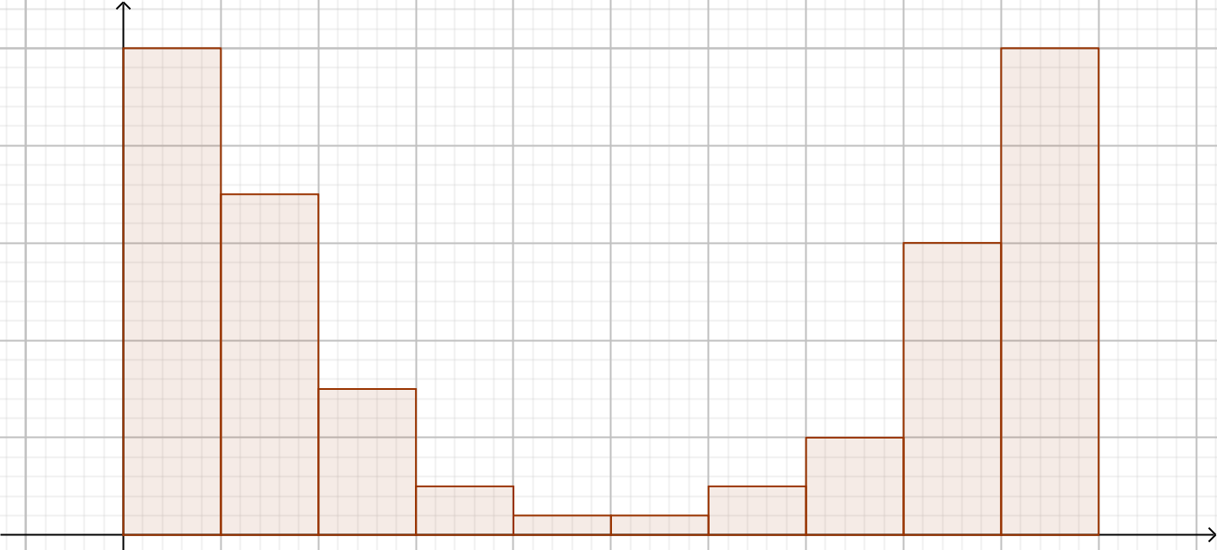 | d)  